http://eduscol.education.fr/sti/
PM084

BACCALAUREAT PROFESSIONNEL
TECHNICIEN D’USINAGE

Christophe VARASSE – PLP Génie Mécanique Productique
Eric LORTHIOIR – PLP Génie Mécanique Productique
Frédéric DEDEKEN – IEN ET STI

INTRODUCTION
Le document et son contenu, ci après, émane d’une réflexion de 2 enseignants PLP Génie Mécanique Productique (Messieurs LORTHIOIR Eric et VARASSE Christophe) sur l’exploitation pédagogique de la base USIWORKS dans la formation Baccalauréat Professionnel Technicien d’Usinage.
Vous trouverez dans ce document 3 pistes de réflexions menées lors de l’année scolaire 2011-2012 pour lesquelles des exemples d’applications pédagogiques vous sont proposés, dans différentes situations d’apprentissage, à savoir :
- Lors d’une séance de synthèse d’un centre d’intérêt : exemple proposé relatif au « CIp3 : les générations de surface » où la base USIWORKS est utilisé par le professeur,
- Lors d’une séance de remédiation en autonomie : deux exemples proposés relatif au « Cip11 : la coupe des matériaux » où la base USIWORKS est à disposition de l’élève,
- Lors d’une activité de TP : exemple proposé relatif au « Cip20 : optimisation d’une fabrication » où la base USIWORKS est utilisée en tant que ressource.
Ces exemples d’applications n’ont que pour objectif d’engager les futurs utilisateurs de la base USIWORKS à développer d’autres applications au vu de la richesse de cette dernière et ce, dans différentes situations d’apprentissage.
Pour vous aider dans cette démarche, les enseignants ont développé, en parallèle des applications pédagogiques, un fichier TPWorks (base_usiworks_cip_competences.tpwks) permettant de croiser différentes entrées (voir pages 41 et 42 de ce document) :
- Entrée par les centres d’intérêts de la productique,
- Entrée par les compétences du Bac Pro Technicien d’usinage,
- Entrée par la structure de la base USIWORKS.
Bonne découverte de la base USIWORKS et surtout bonnes applications pédagogiques à développer…

Frédéric DEDEKEN
IEN ET STI

SOMMAIRE

La Base USIWORKS et la démarche proposée Page 4

Exemple d’activité :
Synthèse d’un centre d’intérêt Page 7

Exemple d’activité :
Remédiation en autonomie Page 22

Exemple d’activité :
Utilisation de la base en tant que ressource en TP Page 28

Écrans des différentes entrées du fichier TPWorks Page 41

Annexe :
Les centres d’intérêts de la productique Page 44

Annexe :
Éléments de correction Page 50

LA BASE USIWORKS
La base de connaissances USIWORKS aborde l’usinage par enlèvement de matière dans les domaines de :
- FRAISAGE
- PERCAGE
- ALESAGE
- FILETAGE
- TOURNAGE
PROPOSITION D’UTILISATION DE LA BASE :
Pour l’élève :
La base peut être utilisée comme support de ressource et/ou guidance.
Elle peut être aussi support d’une activité de remédiation.
Pour le professeur :
C’est un outil pédagogique qui va permettre à l’enseignant d’illustrer des apports théoriques, des activités de synthèse en utilisant des bases interactives de vidéos projetées permettant la démonstration en direct du problème posé.
Intégration aux cours
PREPARATION

Utilisation de vidéos par exemple
Apports théoriques

Comparaison de résultats …
Guidance de questionnaire
Activité de TP
Activité de remédiation
Ressource pour
SYNTHESE

THEMES ABORDES DANS USIWORKS :
Quatre thèmes sont abordés dans la base USIWORKS
- La génération des surfaces.
- Les entités d’usinage.
- La coupe.
- Le choix des conditions de coupe.

Complément d’informations
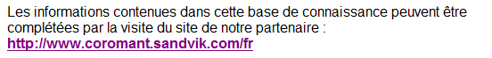

DEMARCHE PROPOSEE
Nous allons vous proposer plusieurs activités d’utilisation de la base USIWORKS dans différentes configurations :
- Utilisation de la base par le professeur lors d’une activité de synthèse d’un centre d’intérêt (niveau seconde).
- Utilisation en tant que remédiation (niveau première).
- Utilisation en tant que ressource en TP (niveau terminale).

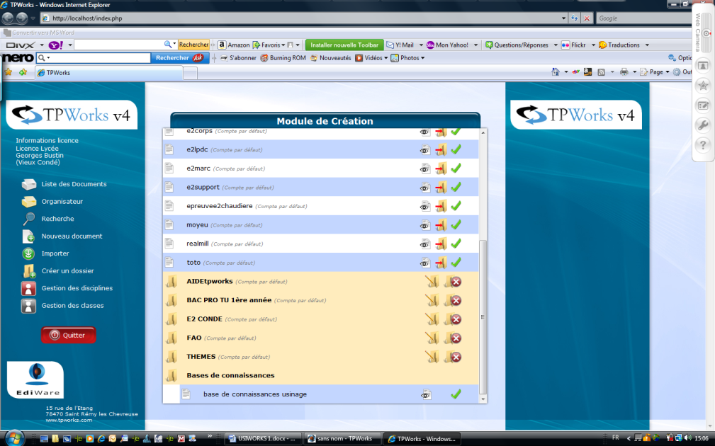
L’UTILISATION DE LA BASE

Sous TPWORKS, USIWORKS se trouve dans le répertoire « base de connaissances » :

Une exploitation autonome d’USIWORKS est également possible au format HTML.

EXEMPLE D’ACTIVITE :

SYNTHESE
D’UN CENTRE D’INTERET

Lors de cette activité, la base est utilisée par le professeur lors de la synthèse du centre d’intérêt N° 3 « les générations de surfaces ».
Les élèves ont réalisé plusieurs activités d’observation d’usinage sur différentes machines.
A l’aide de la base, l’enseignant va pouvoir illustrer par les vidéos présentes, les cas où le travail est « d’enveloppe » ou « de forme ».
CIp3 : Les générations de surfaces
A partir de l'analyse des différents travaux d'usinage sur machine-outil :
- Citer les principales caractéristiques d'un principe de génération (mouvement de coupe, d'avance…).
- Classer et décrire les principaux principes de génération.
- Travail de forme et d'enveloppe.
ACTIVITES DU CENTRE D’INTERÊT N° 3
Planification des activités :
Les activités sont planifiées sur 4 semaines.
On prévoit des activités de tournage, fraisage, perçage sur différents postes sachant que les élèves ne feront pas toutes les activités.
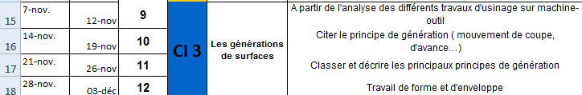
Extrait du planning (voir fichier complet« exemple de progression pédagogique»)
Exemples d’activités proposées
Les pièces usinées appartiennent à plusieurs ensembles.
L’objectif de l’activité est de :
- déterminer si le travail de l’outil est « de forme » ou « d’enveloppe ».
- Si les mouvements de coupe et d’avance sont appliqués à l’outil ou à la pièce.

1ère exemple d’activité : Tournage de l’axe du dateur de bureau
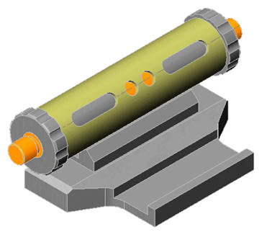
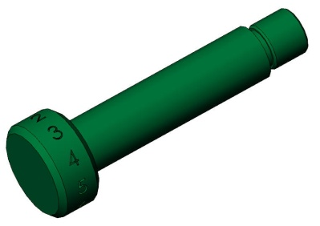

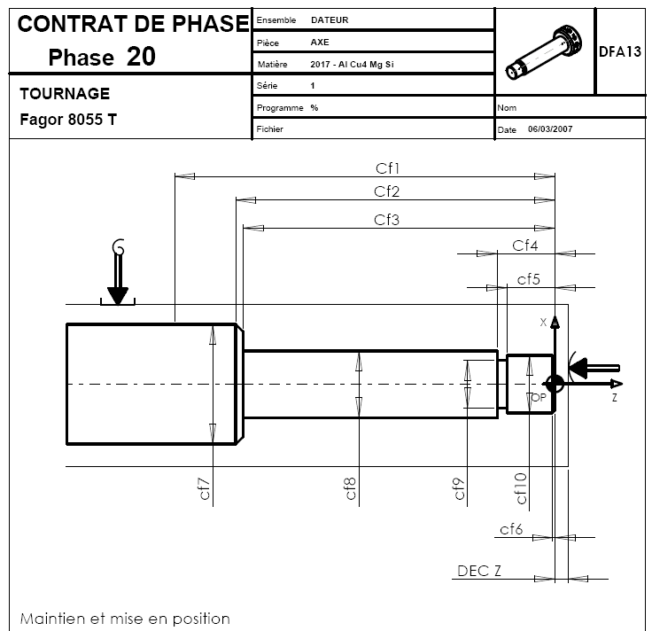

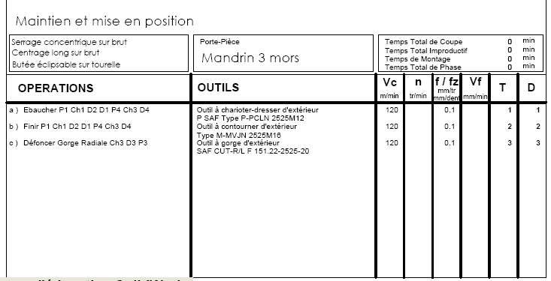

2nde exemple d’activité : Tournage du TAMBOUR du dateur de bureau
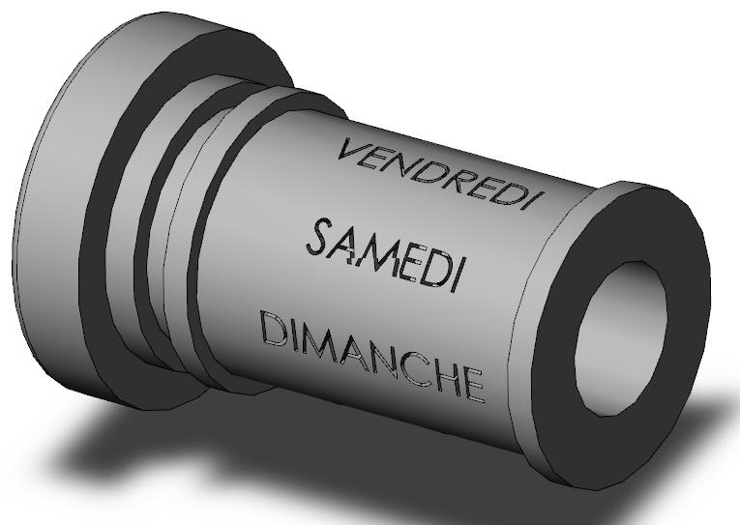

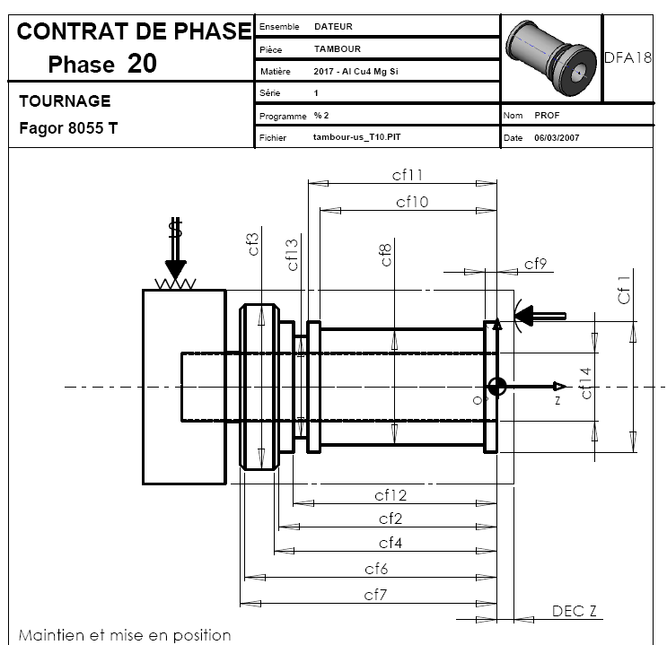

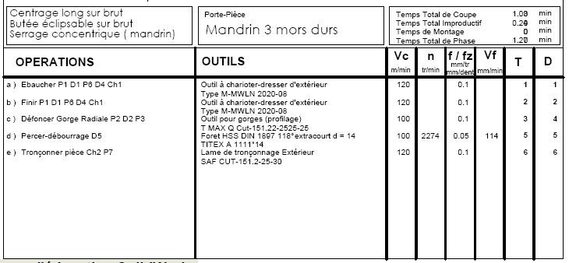

3ème exemple d’activité : Fraisage de l’ENTRETOISE dateur de bureau
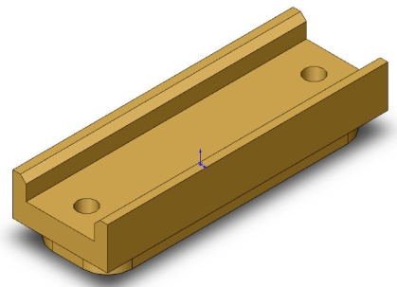

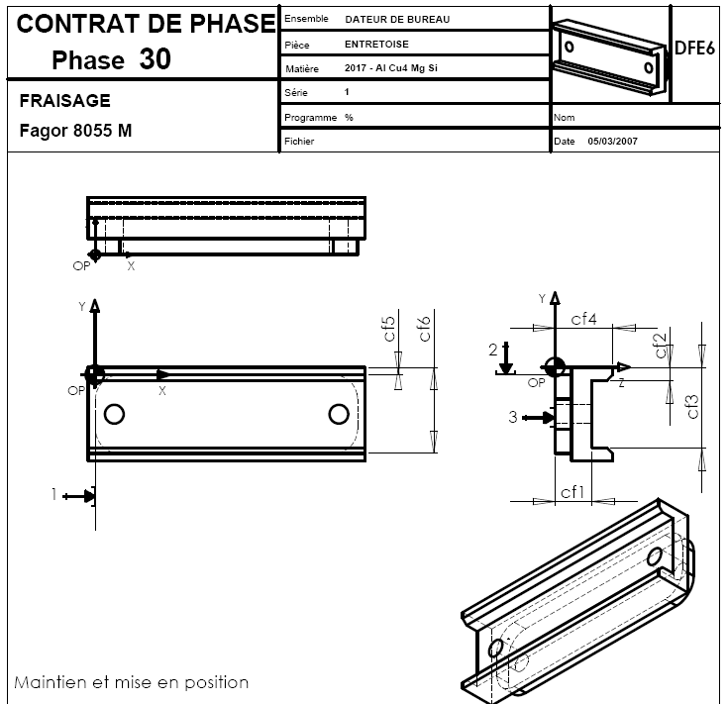

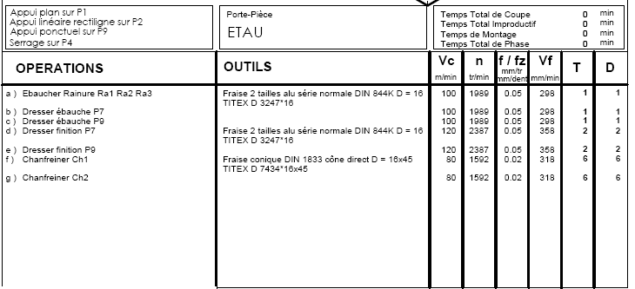

Les élèves mènent les activités sur les différents postes et observent les usinages.
Voici un exemple de fiche de la seconde activité proposée ci-dessus, liée à la fabrication du tambour.
Ce document est facilement adaptable à une autre fabrication.
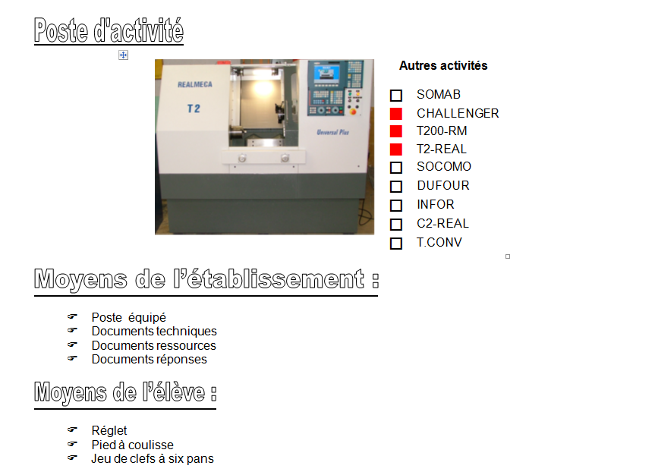
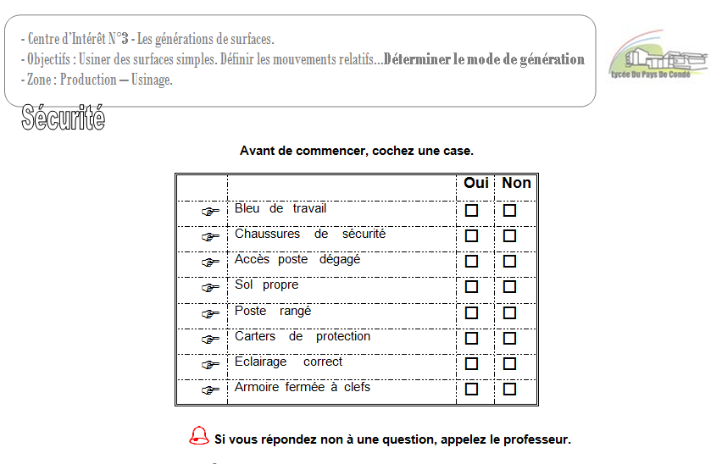
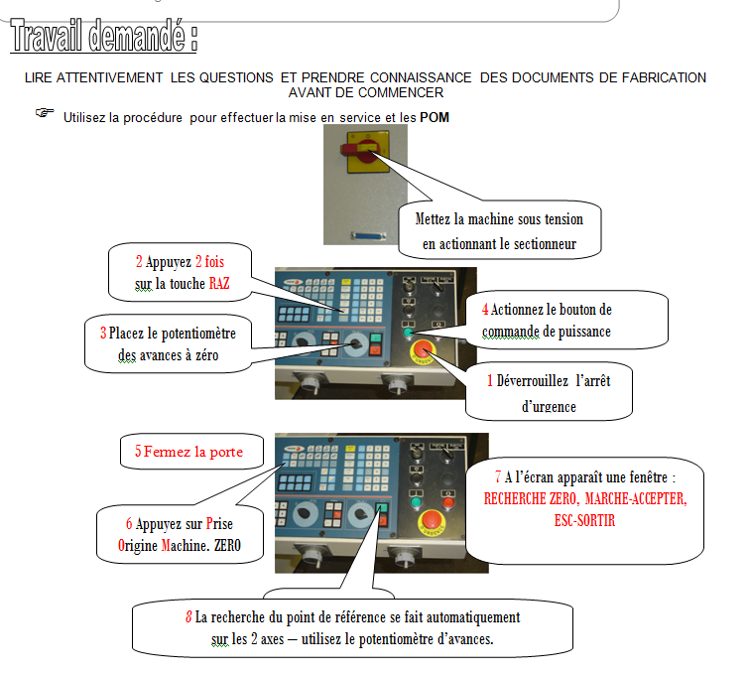
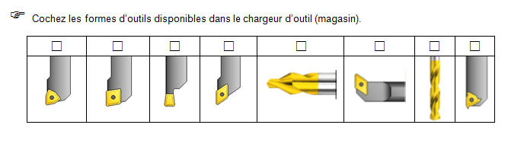

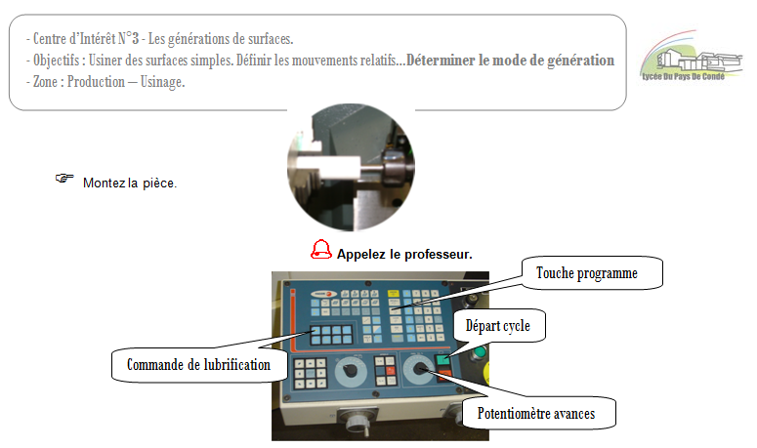
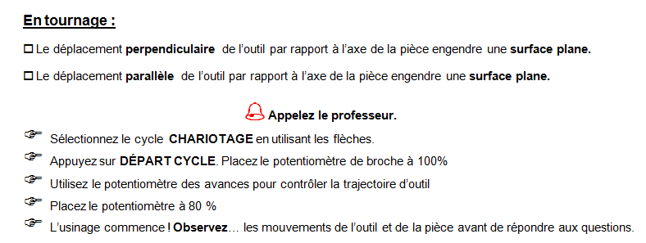
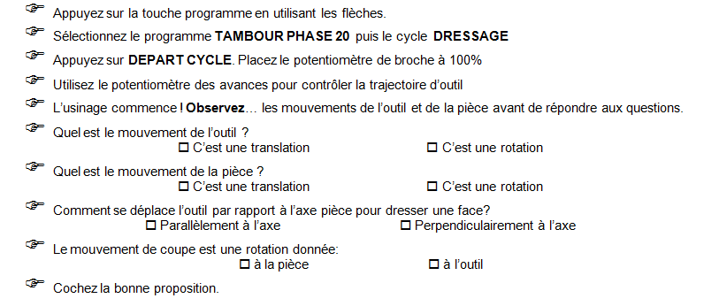
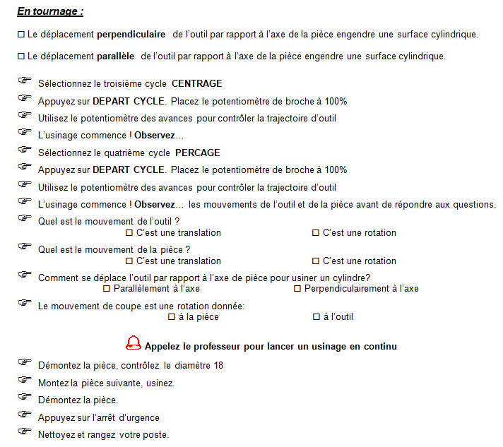
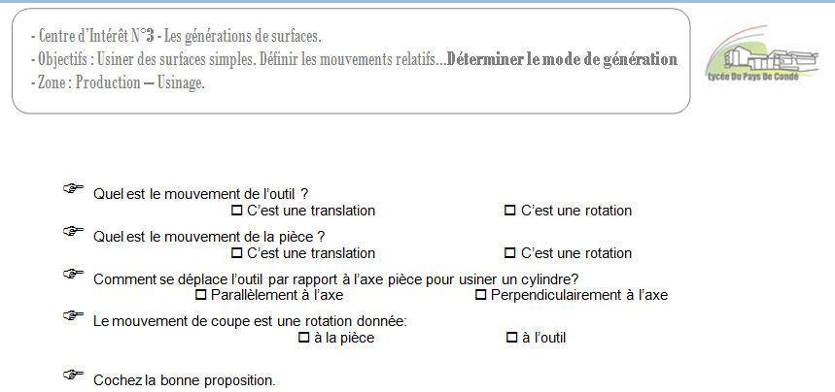
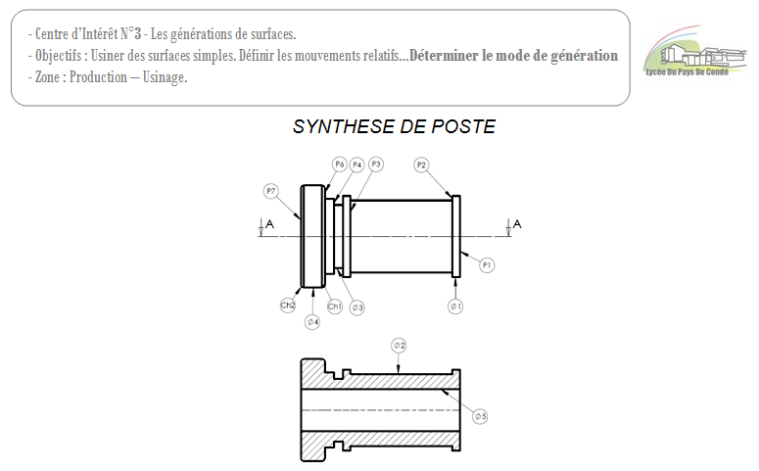
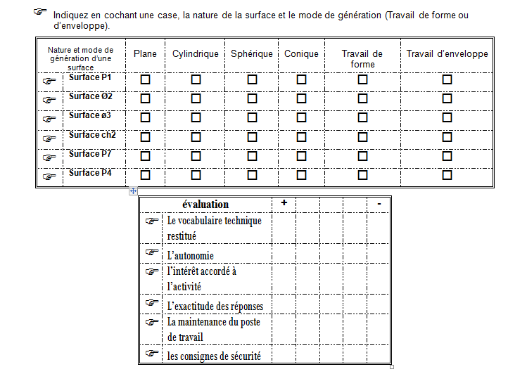
ACTIVITE DE SYNTHESE DU PROFESSEUR AVEC LE GROUPE
L’activité de synthèse menée par le professeur favorisera les échanges avec les élèves en confrontant les divers usinages.
En utilisant le tableau interactif de la base suivant
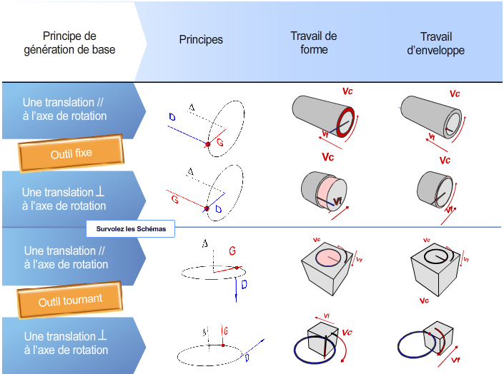

- Le professeur projette la base et accède au tableau ci-dessus.

- En cliquant sur le schéma, une vidéo d’usinage démarrera ce qui permettra de créer un moment interactif avec les élèves …
Exemple de questions :
« Qui pense avoir utilisé ce mode de travail ? »
« Sur quelle pièce ? Quelle surface avez-vous obtenue ? » etc...
3- Les élèves remplissent au fur et à mesure le document de synthèse proposé ci-dessous, reprenant les exemples de la base USIWORKS.

PRINCIPES  DE GENERATION | TYPES d’USINAGE | Le mouvement de coupe Mc est appliqué | Le mouvement d’avance Mf est appliqué | L’outil est | Le déplacement de l’outil par rapport à l’axe de la broche est | C’est un travail de … | La pièce usinée est plutôt
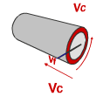 | 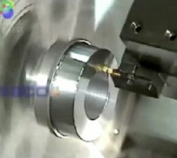 | A la pièce  A l’outil | A la pièce  A l’outil | Fixe  En rotation | Parallèle  Perpendiculaire | Forme  Enveloppe | Prismatique  Cylindrique
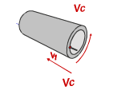 | 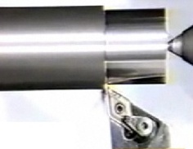 | A la pièce  A l’outil | A la pièce  A l’outil | Fixe  En rotation | Parallèle  Perpendiculaire | Forme  Enveloppe | Prismatique  Cylindrique
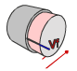 | 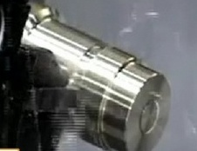 | A la pièce  A l’outil | A la pièce  A l’outil | Fixe  En rotation | Parallèle  Perpendiculaire | Forme  Enveloppe | Prismatique  Cylindrique
 | 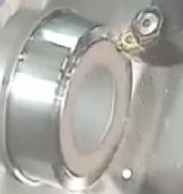 | A la pièce  A l’outil | A la pièce  A l’outil | Fixe  En rotation | Parallèle  Perpendiculaire | Forme  Enveloppe | Prismatique  Cylindrique
TABLEAU DE SYNTHESE DU CENTRE D’INTERET N° 3 – Les générations de surfaces
PRINCIPES  DE GENERATION | TYPES d’USINAGE | Le mouvement de coupe Mc est appliqué | Le mouvement d’avance Mf est appliqué | L’outil est | Le déplacement de l’outil par rapport à l’axe de la broche est | C’est un travail de … | La pièce usinée est plutôt
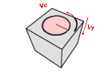 | 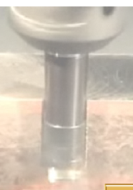 | A la pièce  A l’outil | A la pièce  A l’outil | Fixe  En rotation | Parallèle  Perpendiculaire | Forme  Enveloppe | Prismatique  Cylindrique
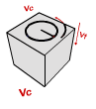 | 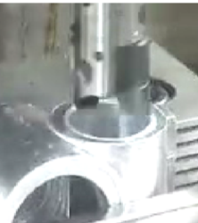 | A la pièce  A l’outil | A la pièce  A l’outil | Fixe  En rotation | Parallèle  Perpendiculaire | Forme  Enveloppe | Prismatique  Cylindrique
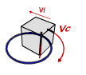 | 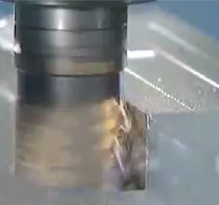 | A la pièce  A l’outil | A la pièce  A l’outil | Fixe  En rotation | Parallèle  Perpendiculaire | Forme  Enveloppe | Prismatique  Cylindrique
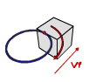 | 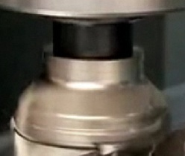 | A la pièce  A l’outil | A la pièce  A l’outil | Fixe  En rotation | Parallèle  Perpendiculaire | Forme  Enveloppe | Prismatique  Cylindrique

Autoévaluation
L’élève peut s’auto évaluer à partir d’un QUIZZ disponible dans la base lui permettra de se positionner.
VOICI LE QUIZZ
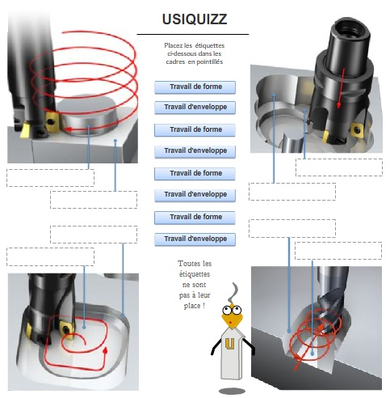

D’autres QUIZZ sont réalisables sous TPWORKS ….

EXEMPLE D’ACTIVITE :

REMEDIATION
EN AUTONOMIE

Vous trouverez, ci-après deux activités de remédiation relatives au centre d’intérêt N°11.
CIp11 : La coupe des matériaux : identification des paramètres
Vous rendre capable, à partir d'une situation réelle ou simulée de génération d'entité :
- De décoder et d'énoncer les paramètres liés à la coupe des matériaux.
- De calculer une fréquence de rotation et une vitesse d'avance.
- De situer géométriquement la partie active de l'outil de coupe.
Première activité de remédiation :
Appropriation des termes techniques en fraisage et en tournage :
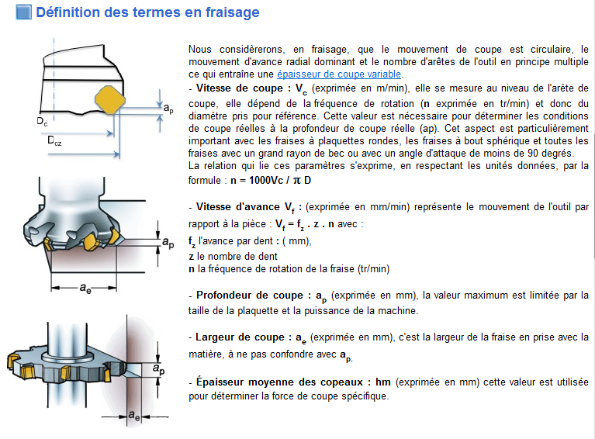

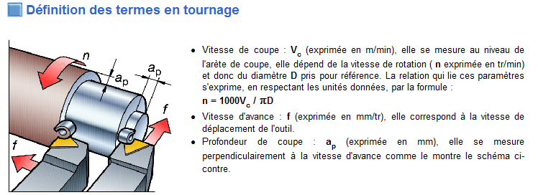

Capture d’écran USIWORKS

TERMINALE BAC PRO TU
ACTIVITE DE REMEDIATION
NOM : ____________________ Prénom : ___________________

CENTRE D’INTERET N°11 – La coupe des matériaux : identification des paramètres

POSTE INFORMATIQUE – LOGICIEL USIWORKS

Objectif : Maitriser le vocabulaire de base du technicien d’usinage.

Questionnaire à remplir :

- Ecrire la formule permettant le calcul de la fréquence de rotation en fraisage :

- Ecrire la formule permettant le calcul de la fréquence de rotation en tournage :

- Que constatez-vous ?
_________________________________________________________________

- En quelle unité est exprimée la fréquence de rotation N ? _________
- Que représente Vc ? __________________ Unité : _______________
- Donner une valeur usuelle de $π$ : _______
- En quelle unité est exprimé le diamètre ? _________
- A quoi correspond le diamètre en fraisage ? _______________________
- A quoi correspond le diamètre en tournage ? ______________________
- Ecrire la formule de la vitesse d’avance :

- Que représente n ? _________

- Que représente z ? ______________________________

- Que représente fz ? ______________

- Pourquoi les deux formules permettant de calculer la fréquence de rotation sont-elles liées ?
_______________________________________________________________
15- Dans quel ordre doit-on les calculer ? ______________________
16- En quelle unité est exprimée l’avance Vf ? ____________
17- Que représente ap ? ________________
18- Que représente ae ? ________________
19- Que représente hm ? _______________
20- Quelle est l’unité de ap,ae et hm ?_____________

Seconde activité liée à la fabrication de différentes pièces des thèmes utilisés :

Cette activité peut-être proposée aux élèves ne maîtrisant pas la différence entre le travail en opposition ou en avalant.
L’élève complète le tableau, ci-après, suite à la consultation de la base sur le travail en opposition et en avalant.

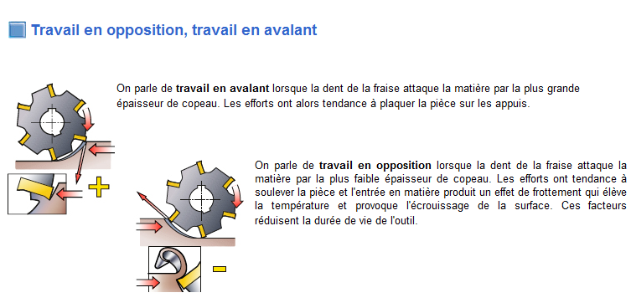

Exemple de tableau pour une remédiation
sur le travail en OPPOSITION ou en AVALANT

Repérer, sur les schémas ci-dessous, le mouvement de coupe Mc et le mouvement d’avance MF puis cocher le type de travail de l’outil.

SITUATION D’USINAGE | TRAVAIL
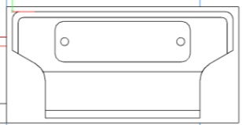 | en opposition  en avalant
en opposition

en avalant
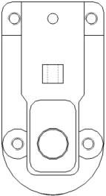 | en opposition  en avalant
en opposition

en avalant
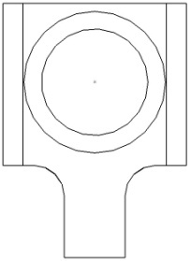 | en opposition  en avalant
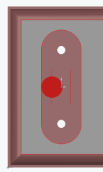 | en opposition  en avalant

EXEMPLE D’ACTIVITE :

UTILISATION DE LA BASE
EN TANT QUE RESSOURCE
EN TP

L’objectif du centre d’intérêt N° 20 concerne l’optimisation une fabrication.
DEMARCHE PROPOSEE :
Dans le cadre du relancement d’une fabrication stabilisée, on demande à l’élève :
- De réinstaller l’environnement de production de la machine-outil en vue de l’usinage d’une phase (1ère partie).
- De relever les temps d’usinage et de changement des différents outils (1ère partie).
- A partir de l’abaque de fraisage de la base USIWORKS (voir apport théorique proposé en 2ème partie), d’optimiser les paramètres de coupe (3ème partie).
CENTRE D’INTERET N°20 – OPTIMISATION DE LA FABRICATION
Voici un exemple de planification des activités pour le centre d’intérêt N°20.
C’est l’activité N°5 qui est développée.

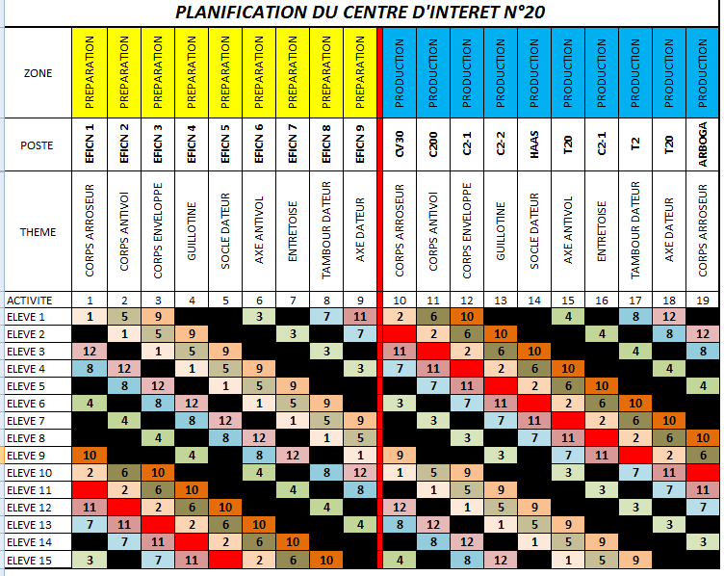

ACTIVITE N°5
Fabrication du socle de dateur sur fraiseuse HAAS MINI MILL
PREPARATION :
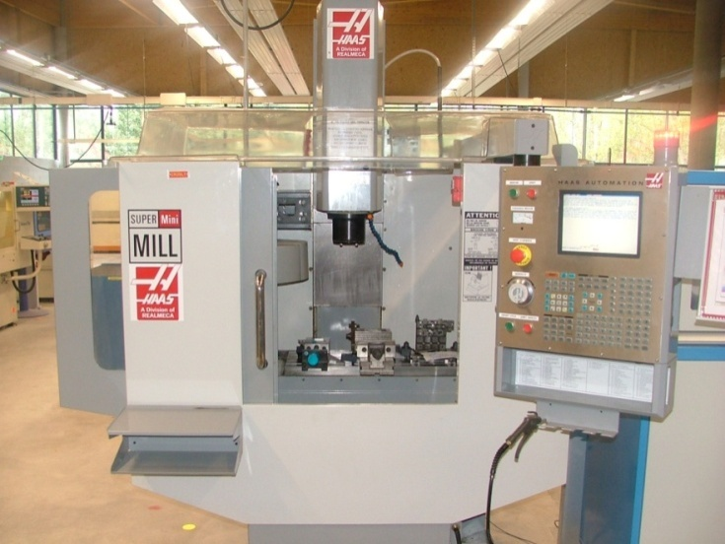
- la machine et ses caractéristiques.
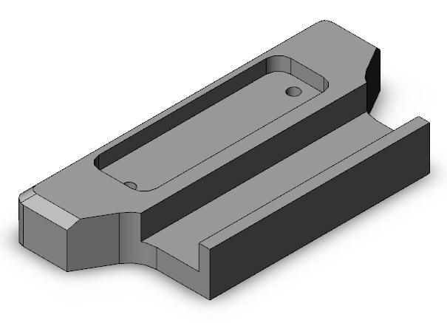

Exploitation des différents documents techniques (voir répertoire SOCLE DE DATEUR) :
- Dessin de définition
- Repérage des surfaces
- Nomenclature des phases
- Contrat de phase 20
- Fiches outils
- Programmes (sous forme informatique)

- Diamètre maximum pour le magasin d’outils ? : 100 mm
- Puissance de la broche ? : 11 kW

- En tenant compte d’un rendement de 0.8 : puissance de la broche : 9 kW

1ère partie :
OBJECTIF : Agir sur les bons paramètres afin d’optimiser par une réduction du temps
de fabrication de la phase 20 de l’usinage du socle du dateur de bureau.
- Installer le porte-pièce.
- Installer les outils.
- Installer la pièce.
- Sélectionner le programme d’usinage.
- Vérifier les jauges outils
- Procéder aux tests.
Avant de lancer l’usinage :
- Combien y a-t-il d’outils montés ?

Temps d’usinage TOTAL
Temps de changement d’outil à outil

Temps de coupe outils :
OUTIL | Désignation | Temps de coupe
T____
T____
T____
T____
T____
T____
T____
T____

2ème partie : APPORT THEORIQUE – OPTIMISATION DE LA FABRICATION
Cette phase de préparation peut se faire sous forme d’apport théorique par le professeur ou en autonomie par l’élève ….
UTILISATION DE L’ABAQUE DE FRAISAGE DE LA BASE USIWORKS
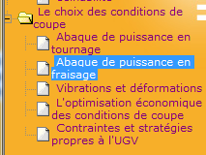
L’abaque se situe dans le répertoire « choix des conditions de coupe »

L’élève peut régler les paramètres « fixes » et modifier les paramètres « variables » qui permettront
d’optimiser l’usinage.
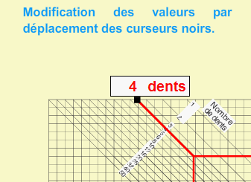

Le nombre de dents : paramètre fixe de l’outil. Le nombre de dents ne change pas…. A moins d’un changement d’outil.

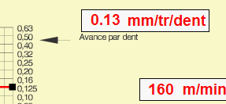
L’avance par dent : paramètre variable. On peut faire varier le paramètre et vérifier qu’on ne dépasse pas la puissance de la broche.

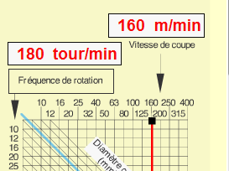
La vitesse de coupe : paramètre variable pour le matériau.
Les données de coupe des différents fournisseurs d’outils peuvent la faire varier.

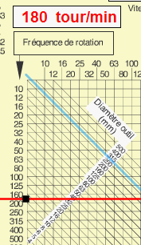

La fréquence de rotation : calculée dépendant de Vc et Ø de l’outil
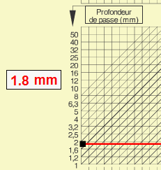
Profondeur de passe : paramètre variable pour l’optimisation.
En réduisant le nombre de passes on peut réduire le temps d’usinage.
ATTENTION : en augmentant la profondeur de passe, il faudra plus de
puissance à la broche.

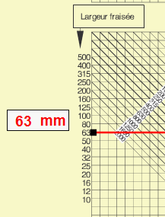
Largeur fraisée : variable
Deux possibilités :
1-La fraise travaille en pleine matière donc à son diamètre MAXI.
2-La fraise travaille de profil et on peut faire varier la largeur fraisée

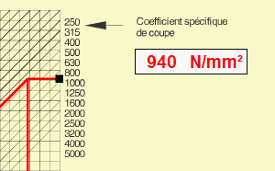
Le coefficient spécifique de coupe :
Généralement fourni par le revendeur d’outil

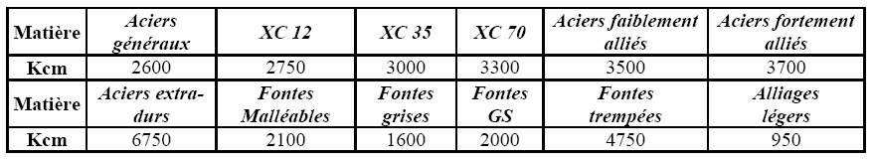
Valeurs usuelles de KC

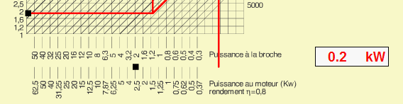

La puissance de la broche :
Ce paramètre va varier en fonction des paramètres variables, au risque de dépasser la puissance réelle disponible sur la machine.

Questionnaire d’utilisation de l’abaque
ACTIONS SUR LES PARAMETRES | VRAI | FAUX
Lorsqu’on augmente la profondeur de passe, la puissance nécessaire à la broche augmente
L’augmentation du nombre de dents augmente la puissance au moteur
La diminution de la profondeur de passe augmente la puissance
L’augmentation du diamètre de l’outil (ou de la pièce) diminue la fréquence de rotation N tr/mn
Lorsqu’on augmente le nombre de dents la fréquence de rotation varie
Pour faire chuter la puissance à la broche, on peut diminuer la profondeur de passe

En utilisant le tableau ci-dessous :
Compléter le tableau, puis tirer les conclusions
Ø Fraise | Nb dents | Vitesse de coupe | Avance par dent | Fréquence de rotation | Largeur fraisée | Profondeur de passe | Coef. de coupe | Puissance Broche
20 | 2 | 50 | 0.1 |  | 20 | 2 | 1000
40 | 6 | 50 | 0.1 |  | 20 | 2 | 1000
80 | 8 | 100 | 0.1 |  | 60 | 2 | 1000
100 | 10 | 100 | 0.1 |  | 60 | 10 | 1000

- Pour la même vitesse de coupe et la même avance, lorsqu’on augmente le diamètre de la fraise la fréquence de rotation _________________.
- Si on augmente la profondeur de passe, la puissance _______________

BAC PRO TECHNICIEN D’USINAGE – SEP du PAYS DE CONDE

Période de la formation
Optimisation d’usinage du socle
ACTIVITE N° 5
ACTIVITE N° 5

10
09
01
12
11

02
04
05
06
03

Optimisation de la fabrication
Centre D’intérêt N° 20

Modifier des paramètres afin de réduire le temps de fabrication d’une pièce
Activité :

Tâches relatives aux activités professionnelles
Je dois savoir avant de conduire l’activité :

Suivre des consignes écrites, observer et relever les informations demandées.
Utiliser les logiciels Solidworks, EFICN , logiciels d’aide à la coupe , base USIWORKS

Préparation du poste de travail
T1

Réalisation des opérations d’usinage et d’auto contrôle
T2

Réalisation des opérations d’assemblage
T3

Réalisation des opérations de maintenance
T4

Je dois apprendre :
A identifier les paramètres qui permettent un gain de temps d’usinage sur le poste de travail et en usinage réel.

Phase - Sous phase - Opérations
Pièce(s) concernée(s)
Thème support de la formation

Toutes
Toutes les pièces fabriquées
Dateur de bureau, arroseur, antivol

Contexte de l’activité – On donne : les consignes de sécurité, le mode opératoire de mise en route et d’observation d’un poste de travail. Les machines-outils.

Travail demandé à l’élève - On demande : d’optimiser la fabrication pièce en modifiant le programme réalisé par EFICN. Les paramètres sont modifiés en utilisant les bases à disposition . ( USIWORKS , TITEX ….)

Résultats attendus - On évalue : Le temps d’usinage est réduit significativement. On évalue l’élève sur l’aptitude à cibler les paramètres modifiables afin de diminuer les temps d’usinage.

Zone Préparation des outils et outillages

Zone Préparation du travail
Appréciation générale, conseil & évaluation :

Espace PRODUCTION

Usinage
Assemblage

Salle de cours et de TD
Zone étude :Construction analyse

Matériau usiné : Aluminium 2017 – Groupe matière7.2
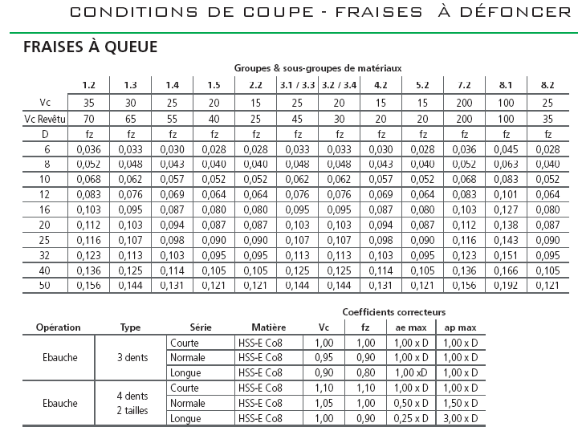
Extrait catalogue LECLERCQ
A l’aide de la base USIWORKS :
On trouve pour la fraise utilisée Ø 16 mm :
  - Vitesse de coupe Vc préconisée pour une fraise non revêtue: 200 m/mn
  - Vitesse d’avance préconisée : fz: 0.103
  - La puissance relevée est de 3.5 KW mais reste en dessous de la puissance maxi de la machine.

Peut-on augmenter l’avance pour gagner du temps ?______
Relever l’avance à la puissance maxi : ________
Constat : On dépasse les 0.103 préconisé, il existe donc un risque de casse.
Solution : Changer d’outil en choisissant un carbure par exemple

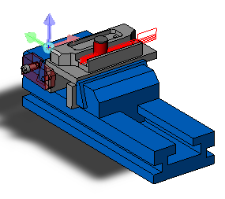
3ème partie : sur logiciel EFICN
Le programme a été établi avec EFICN.
Ouvrir le programme demandé.
EVALUER le temps d’usinage à partir d’EFICN

Coder le programme
Procéder à la simulation et à la l’obtention des temps grâce au module PRODOC
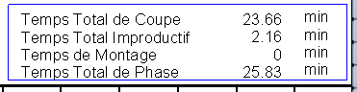
VUE DU TEMPS TOTAL
PREMIERES CONCLUSIONS :

__________________________________________________________________
OPTIMISATION DE L’OUTIL T3
On cherche à optimiser cet outil pour l’ébauche de la rainure Ra1 Ra2 Ra3
Les paramètres sont entrés avec l’aide du contrat de phase.
Extrait du contrat de phase initial sans optimisation
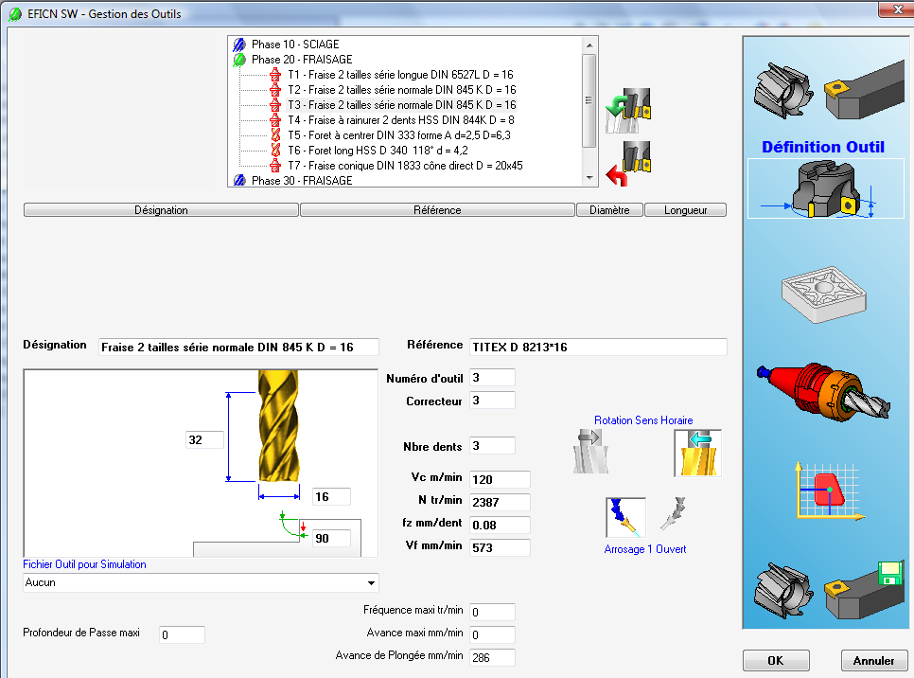

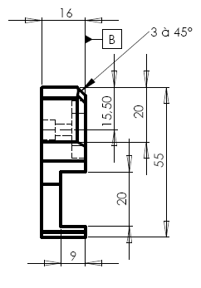
On veut réaliser l’ébauche de la rainure en une passe

L’analyse du dessin de définition montre que la rainure fait 9 mm de profondeur. On pourrait ébaucher à 8.5 en une passe en laissant 0.5 pour la finition
Entrons cette valeur de 8.5 dans la base et ne la faisons plus varier.
TABLEAU D’OPTIMISATION utilisable avec la base
OUTIL | T3
Désignation | Fraise 2 tailles Ø 16
OPERATION | Ebauche de la rainure
PARAMETRES | Valeur d’origine | Nouvelle valeur
Le nombre de dents | 3 | 3
L’avance par dent | 0.08 | 0.1
La vitesse de coupe | 120 | 200
La fréquence de rotation | 2387 | 3949
Profondeur de passe | 2 | 8.5
Largeur fraisée | 16 | 16
Le coefficient spécifique de coupe : | 950 | 950
La puissance de la broche | 0.4 | 3.5

MODIFIER LES PARAMETRES DE L’OUTIL T3 dans EFICN
Anciens paramètres

Nouveaux paramètres

EVALUER LE GAIN DE TEMPS TOTAL du temps d’usinage

Soit un gain d’environ ________ mn pour l’usinage de l’outil T3.

Écrans des différentes entrées du fichier TPWorks : base_usiworks_cip_competences.tpwks
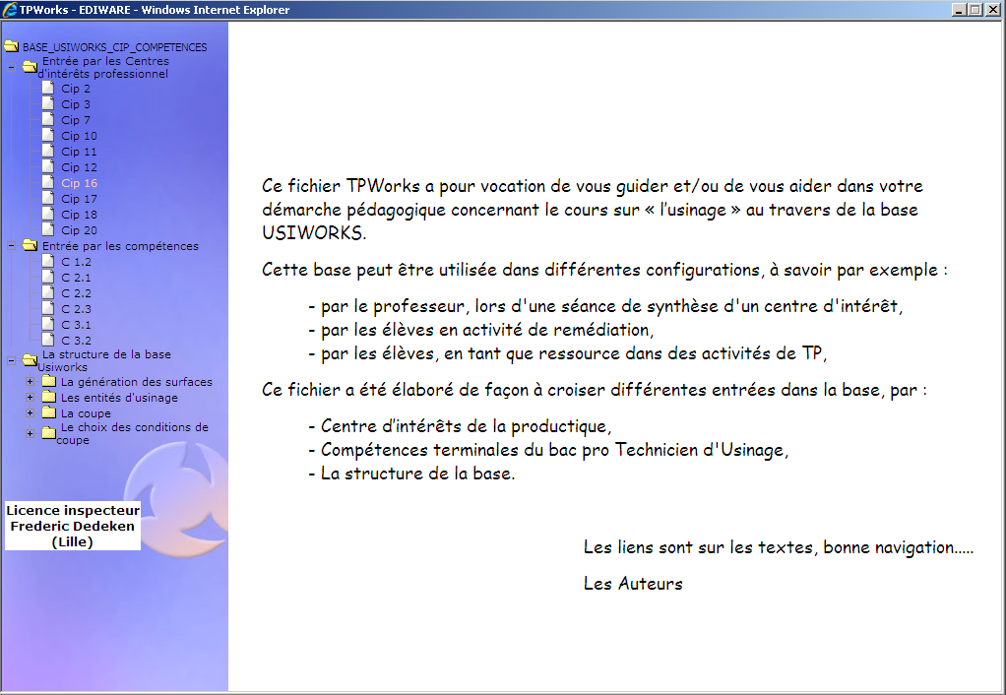

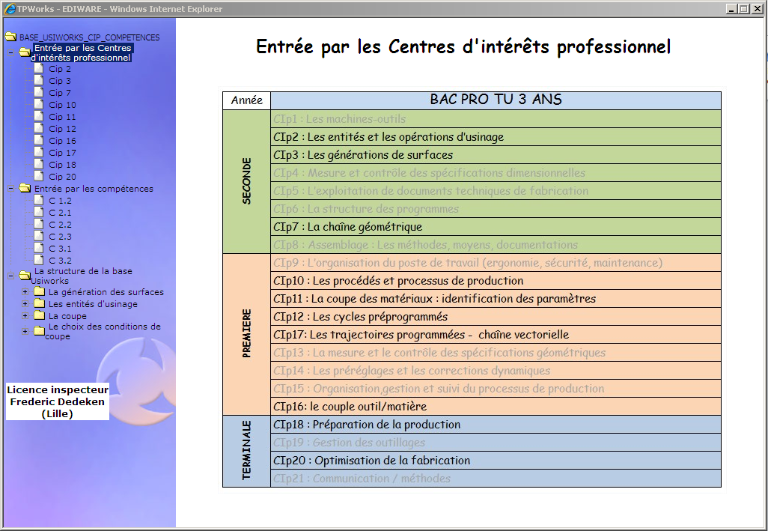

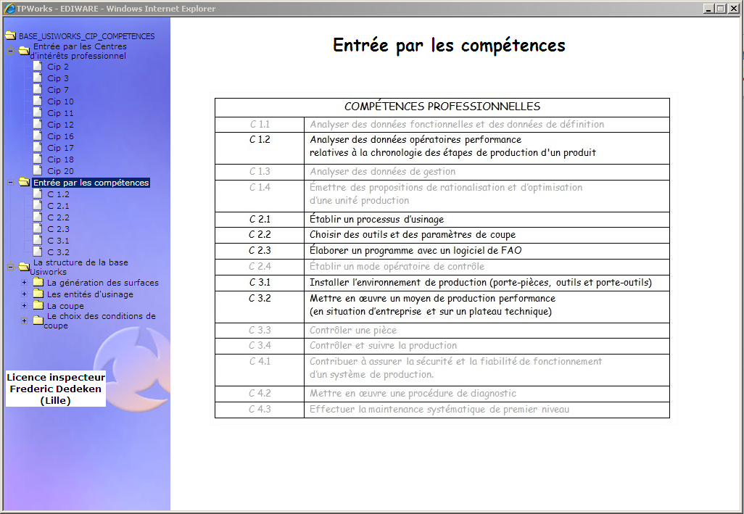

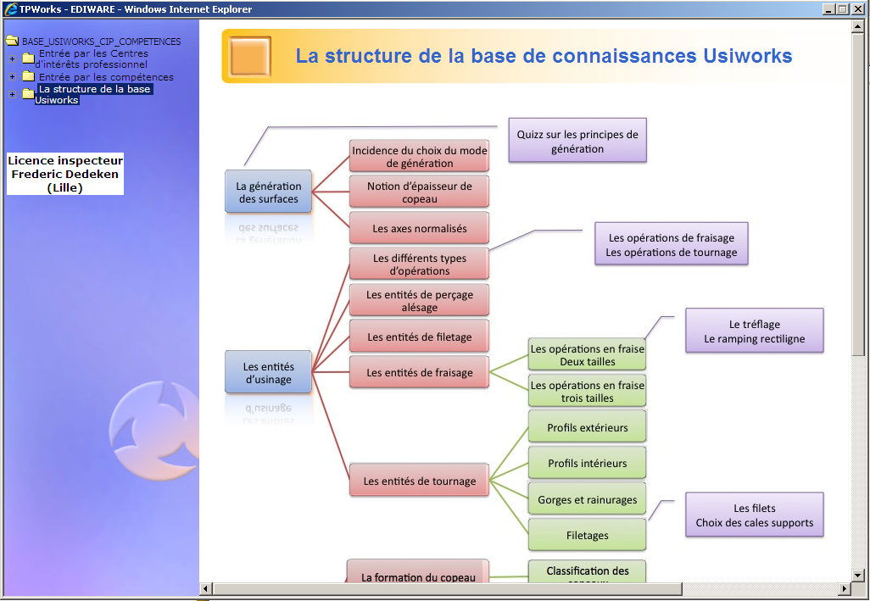

LES CENTRES D’INTERETS DU BAC PRO TECHNICIEN D’USINAGE
2 nde | CIp1 : Les machines-outils
 | CIp2 : Les entités et les opérations d’usinage
 | CIp3 : Les générations de surfaces
 | CIp4 : Mesure et contrôle des spécifications dimensionnelles
 | CIp5 : L’exploitation de documents techniques de fabrication
 | CIp6 : La structure des programmes
 | CIp7 : La chaîne géométrique
 | CIp8 : Assemblage : Les méthodes, moyens, documentations
PREMIERE | CIp9 : L’organisation du poste de travail (ergonomie, sécurité, maintenance)
 | CIp10 : Les procédés et processus de production
 | CIp11 : La coupe des matériaux : identification des paramètres
 | CI 12 : Les cycles préprogrammés
 | CI p17: Les trajectoires programmées - chaîne vectorielle
 | CIp13 : La mesure et le contrôle des spécifications géométriques
 | CIp14 : Les préréglages et les corrections dynamiques
 | CIp15 : Organisation, gestion et suivi du processus de production
 | CI p16: le couple outil/matière
TERMINALE | CIp18 : Préparation de la production
 | CIp19 : Gestion des outillages
 | CIp20 : Optimisation de la fabrication
 | Cip 21 : Communication /Méthodes
Le BAC PRO TU est une formation en 3 ans organisée en centres d’intérêts.
Vingt et un centres d’intérêts ont été définis et répartis comme suit sur les trois ans

CENTRES D’INTERETS ABORDES EN SECONDE

CIp1 : Les machines-outils
A partir d'une machine en situation d'usinage :
- Identifier et classer la machine
- Décrire l'architecture et le principe d'usinage associés
- La forme générale des pièces usinées
- Schématiser et justifier le référentiel des mouvements
(Description des mouvements et trajectoires)

CIp2 : Les entités et les opérations d’usinage
A partir d'une machine en situation d'usinage
- Enumérer les principales caractéristiques d'une opération d'usinage

- Classer, décrire les opérations d'usinage

CIp3 : Les générations de surfaces
A partir de l'analyse des différents travaux d'usinage sur machine-outil
- Citer les principales caractéristiques d'un principe de génération (mouvement de coupe, d'avance…)
- Classer et décrire les principaux principes de génération
Travail de forme et d'enveloppe

CIp4 : Mesure et contrôle des spécifications dimensionnelles
A partir d'une spécification dimensionnelle :
- Choisir et justifier un procédé de contrôle
- Choisir et justifier un instrument de contrôle
- Conduire et justifier une méthode de mesurage

CIp5 : L’exploitation de documents techniques de fabrication
A partir des différents travaux de consultation et d'exploitation de base de données
- Identifier et classer la documentation technique
- Décoder les informations techniques

CIp6 : La structure des programmes
- Mettre en évidence la structure de programmation d'une opération d'usinage
- Dégager la structure d'une opération d'usinage
- Décoder la syntaxe de programmation utilisée pour une opération d'usinage

CIp7 : La chaîne géométrique
A partir d'une machine à commande numérique
- Associer et justifier une chaîne géométrique en relation avec l'exécution d'un bloc d'usinage
- Décrire et définir les différentes origines et caractéristiques géométriques intervenant dans la chaîne
(Origine machine, origine pièce, origine programme….)

CIp8 : Assemblage : Les méthodes, moyens, documentations
A partir des différents travaux d'assemblages
- Définir les phases opératoires des procédés courants
- Déterminer l'organisation d'un cycle d'assemblage
CENTRES D’INTERETS ABORDES EN PREMIERE
CIp9 : L’organisation du poste de travail (ergonomie, sécurité, maintenance)
A partir d'une situation de travail :
- Conduire une analyse du processus d'apparition d'un dommage.
- Identifier le niveau de réduction du risque exploité.
- Respecter les consignes relatives aux équipements de protection individuelle (EPI).
A partir d'un poste de travail :
- Situer l'action de maintenance de l'opérateur par rapport aux différents niveaux de maintenance possibles.
- Assurer la maintenance préventive systématique de premier niveau.
- Conduire une intervention en cas de dysfonctionnement.
CIp10 : Les procédés et processus de production
A partir de phases d'usinage sur une machine outil, vous rendre capable :
- De repérer et identifier les entités d'usinage consécutives de la phase
- De repérer et de justifier les regroupements d'entités différentes générées par le même outil
- De justifier la chronologie des opérations d'usinage
CIp11 : La coupe des matériaux : identification des paramètres
Vous rendre capable, à partir d'une situation réelle ou simulée de génération d'entité :
- De décoder et d'énoncer les paramètres liés à la coupe des matériaux
- De calculer une fréquence de rotation et une vitesse d'avance
- De situer géométriquement la partie active de l'outil de coupe
CI 12 : Les cycles préprogrammés
A partir d'une machine en situation d'usinage ou d'un logiciel de fabrication assistée par ordinateur, vous rendre capable pour un cycle préprogrammé de base :
- D'identifier les cycles préprogrammés utilisés
- D'identifier et de localiser leurs principaux paramètres et circuits d'usinage nécessaire à leur mise en œuvre.

CI p17: Les trajectoires programmées - chaîne vectorielle
Pour l'usinage d'une opération et/ou d'un profil d'une pièce :
- Identifier le mode de programmation utilisé
- Justifier leur emploi
CIp13 : La mesure et le contrôle des spécifications géométriques
Vous rendre capable, à partir d'une spécification géométrique à contrôler
- D'identifier et de différencier les références
- De décrire et de justifier une chaîne de mesure
- De conduire et de justifier une méthode de mesurage
CIp14 : Les préréglages et les corrections dynamiques
- Jauges outils (caractéristiques)
- Utilisation d'un banc de préréglage
- Correction dynamique à adopter (après mesurage de la pièce usinée)
CIp15 : Organisation, gestion et suivi du processus de production
- Situation d'autocontrôle
- Décodage de documents de suivi
- Décrire et définir une méthode de suivi de production
- Conduire un suivi de production
- Consigner les évènements
CI p16: le couple outil/matière
- Evaluer les tendances d'évolution des paramètres de coupe
- Définir les critères qui conditionnent le choix d'une vitesse de coupe
- Définir les critères qui conditionnent le choix d'une avance de travail

CENTRES D’INTERETS ABORDES EN TERMINALE

CIp18 : Préparation de la production
- Préparation des différentes étapes de production en fonction de grandes ou petites séries (relation outil/pièce, pièce/porte-pièce, porte-pièce/machine)

CIp19 : Gestion des outillages
- Détermination des outils de coupe, paramètres
- Modéliser ou monter un porte-pièce (dédié ou modulaire)

CIp20 : Optimisation de la fabrication
Action sur la production permettant de réduire les coûts
(association de surfaces usinées par un même outil évitant ainsi un changement sur la machine par exemple)

Cip 21 : Communication /Méthodes
- Rédaction de différents documents en relation avec les systèmes
- Compte rendu de fabrication
- Suivi de carte de contrôle
- Compte rendu de métrologie

Exemple de REMEDIATION pour « TRAVAIL en AVALANT-TRAVAIL d’ENVELOPPE »

SITUATION D’USINAGE | TRAVAIL
en opposition

en avalant
en opposition

en avalant
en opposition

en avalant
en opposition

en avalant
en opposition

en avalant
en opposition

en avalant

PRINCIPES  DE GENERATION | TYPES d’USINAGE | Le mouvement de coupe Mc est appliqué | Le mouvement d’avance Mf est appliqué | L’outil est | Le déplacement de l’outil par rapport à l’axe de la broche est | C’est un travail de … | La pièce usinée est plutôt
 |  | A la pièce  A l’outil | A la pièce  A l’outil | Fixe  En rotation | Parallèle  Perpendiculaire | Forme  Enveloppe | Prismatique  Cylindrique
 |  | A la pièce  A l’outil | A la pièce  A l’outil | Fixe  En rotation | Parallèle  Perpendiculaire | Forme  Enveloppe | Prismatique  Cylindrique
 |  | A la pièce  A l’outil | A la pièce  A l’outil | Fixe  En rotation | Parallèle  Perpendiculaire | Forme  Enveloppe | Prismatique  Cylindrique
 |  | A la pièce  A l’outil | A la pièce  A l’outil | Fixe  En rotation | Parallèle  Perpendiculaire | Forme  Enveloppe | Prismatique  Cylindrique
TABLEAU DE SYNTHESE DU CENTRE D’INTERET N° 3 – Les générations de surfaces
PRINCIPES  DE GENERATION | TYPES d’USINAGE | Le mouvement de coupe Mc est appliqué | Le mouvement d’avance Mf est appliqué | L’outil est | Le déplacement de l’outil par rapport à l’axe de la broche est | C’est un travail de … | La pièce usinée est plutôt
 |  | A la pièce  A l’outil | A la pièce  A l’outil | Fixe  En rotation | Parallèle  Perpendiculaire | Forme  Enveloppe | Prismatique  Cylindrique
 |  | A la pièce  A l’outil | A la pièce  A l’outil | Fixe  En rotation | Parallèle  Perpendiculaire | Forme  Enveloppe | Prismatique  Cylindrique
 |  | A la pièce  A l’outil | A la pièce  A l’outil | Fixe  En rotation | Parallèle  Perpendiculaire | Forme  Enveloppe | Prismatique  Cylindrique
 |  | A la pièce  A l’outil | A la pièce  A l’outil | Fixe  En rotation | Parallèle  Perpendiculaire | Forme  Enveloppe | Prismatique  Cylindrique

ACTIONS SUR LES PARAMETRES | VRAI | FAUX
Lorsqu’on augmente la profondeur de passe, la puissance nécessaire à la broche augmente
L’augmentation du nombre de dents augmente la puissance au moteur
La diminution de la profondeur de passe augmente la puissance
L’augmentation du diamètre de l’outil (ou de la pièce) diminue la fréquence de rotation N tr/mn
Lorsqu’on augmente le nombre de dents la fréquence de rotation varie
Pour faire chuter la puissance à la broche, on peut diminuer la profondeur de passe

SOLUTION pour l’utilisation de l’abaque de fraisage
Ø Fraise | Nb dents | Vitesse de coupe | Avance par dent | Fréquence de rotation | Largeur fraisée | Profondeur de passe | Coef. de coupe | Puissance Broche
20 | 2 | 50 | 0.1 | 763 | 20 | 2 | 1000 | 0.1
40 | 6 | 50 | 0.1 | 379 | 20 | 2 | 1000 | 0.2
80 | 8 | 100 | 0.1 | 200 | 60 | 2 | 1000 | 0.3
100 | 10 | 100 | 0.1 | 306 | 60 | 10 | 1000 | 3.4

(Les résultats peuvent légèrement varier, dû à l’imprécision d’utilisation de l’abaque)

- Pour la même vitesse de coupe et la même avance, lorsqu’on augmente le diamètre de la fraise la fréquence de rotation diminue.
- Si on augmente la profondeur de passe, la puissance augmente

